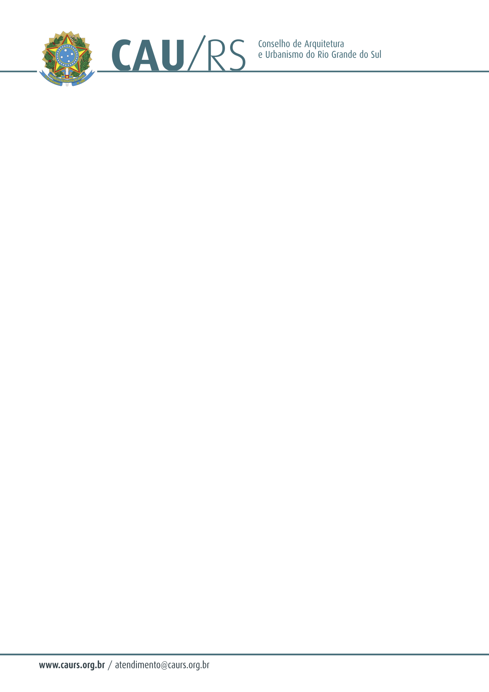

DELIBERAÇÃO DA COMISSÃO DE PLANEJAMENTO E FINANÇAS DO CAU/RS
Nº 54/2013,
DE 07 DE MAIO DE 2013.

Referente à locação de garagem para veículos para o Conselho de Arquitetura e Urbanismo do Rio Grande do Sul.

A Comissão de Planejamento e Finanças do Conselho de Arquitetura e Urbanismo do Rio Grande do Sul, no uso das suas atribuições legais, reuniu-se no dia 07 de maio de 2013, visando ter um local para guarda dos veículos da empresa Toyota que o conselho receberá em comodato, analisou e deliberou a locação de garagem para veículos para o CAU/RS, pelo menor valor apresentado, considerando a informação de verba anexa ao dossiê aquisitivo n° 130/2013.

Fausto Henrique Steffen
Coordenador da Comissão de Planejamento e Finanças

